16e Route du Sucre

Dimanche 14 Avril 2024

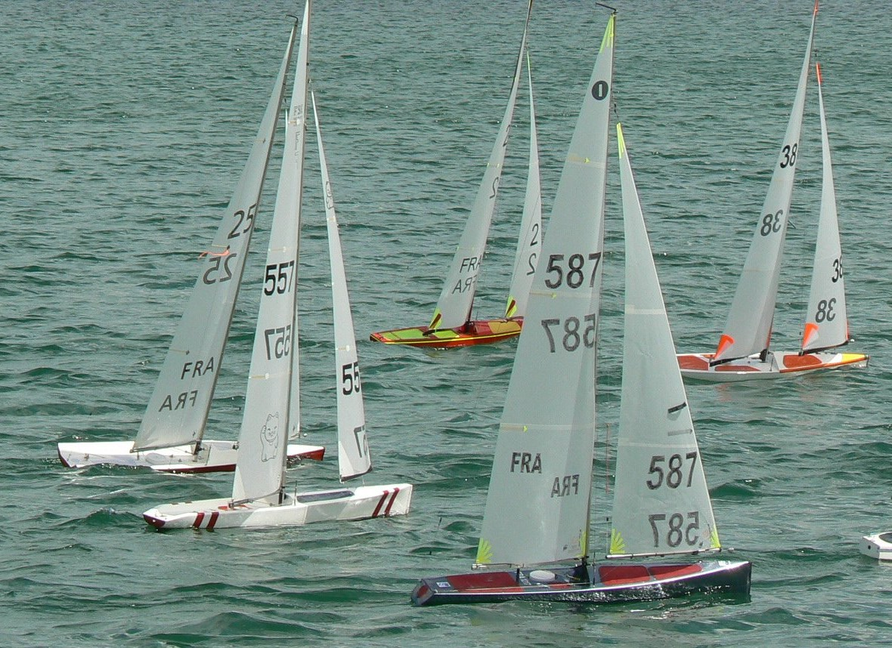
LAC DE CHALETTE SUR LOING
Organisée par le MODELISME NAVAL DU GATINAIS

